Январь 2026 год
Наименование услугодателя | Наименование госуслуги | Вид публикации  (статья в СМИ, статья в соц.сетях, прямой эфир, на телев., на радио) | Скриншот публикаций (сканир. газеты) | Ссылка на скриншот | Дата опубликования публикации
КГУ «Общеобразовательная школа имени Героя Советского Союза А.С. Куницы села Николаевка отдела образования по Бурабайскому району управления образования Акмолинской области» | Об утверждении регламента государственной услуги "Прием документов для организации индивидуального бесплатного обучения на дому детей, которые по состоянию здоровья в течении длительного времени не могут посещать организации начального, основного, общего среднего образования" | 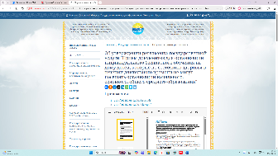 | 0 | 0 | 23.01.2026 г.

И.о.директора школы: Н.Верзунова

